

**大四班一日生活**

12月25日

、月日

* **出勤情况**

今天来园28人，4人请假。徐诺、丁曼婷、许诺言、李璟睿小朋友事假。

集体活动

诗歌《小雪花》

这是一首清新优美、童趣盎然，具有一定情节的散文诗。它以小雪花为第一人称，用拟人的手法描述了冬天雪花落下，落在房屋、树枝、麦田、高山、地面上，形成的一幅如诗如画的美景。文中生动形象的比喻，不仅能丰富幼儿的生活经验，还能发展幼儿的想象力，大量的排比句也让散文诗读起来朗朗上口，易于记忆。本次活动主要引导幼儿在理解散文诗的基础上根据图谱来朗诵散文诗，感受散文诗的语言美和意境美。

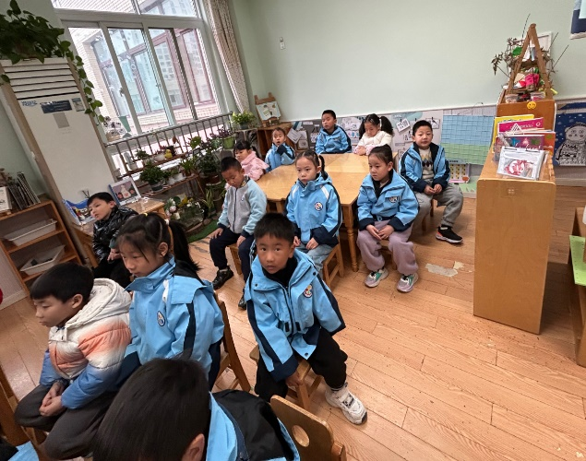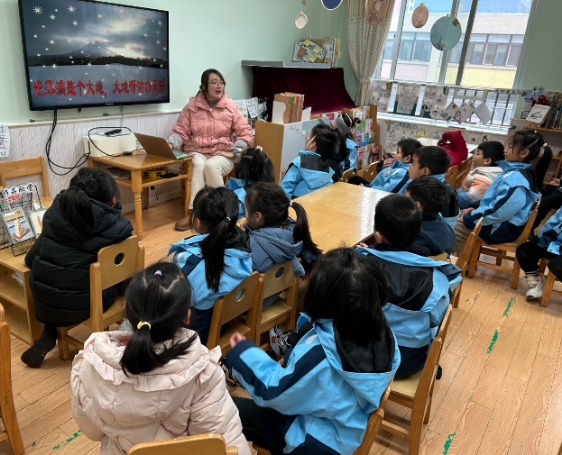

刘锦宥、徐梓赫、李璟睿、杨易、魏锦宸、申晓文、谭沁、王知霖、周艺天、张悦威、谌睿、梁峻晰、黄梓宸、吴文欣、冯欣、王楷博、阴少帅、王诺婉、徐筱晞、张奕涵、胡奕可、郑书韵、徐佳伊、李慕妍、王秋瑶、蒋翊晗、章昕媛、王若鑫、宗韫玉这些小朋友在欣赏、理解散文诗内容，能用语言、动作表达自己的理解。

区域游戏

上午，孩子们根据自己的兴趣自主选择区域进行游戏。

|  |  |
| --- | --- |
|  |  |
| 蒋翊晗、王楷博在家益智区进行斗兽棋。 | 刘锦宥在建构区搭建世贸大厦。 |
|  |  |
| 阴少帅在建构区平铺幼儿园基地。 | 周艺天在美工区进行水墨画梅。 |
|  |  |
| 李慕妍用自然材料组合冬天的腊梅。 | 徐佳伊和张奕涵在建构区搭建环球港大楼。 |

本周食谱

今天是周三，食谱如下。

